**For Research Use Only. Not For Use In Diagnostic Procedures**

USER GUIDE **MesGen Biotechnology**

**Version 2.0**

|  |
| --- |
| **WB快速封闭液** |

**Mes-Quick Fast Western Blocking Buffer**

**Cat.No.** MG7009

**Size :** 100ml □ 500ml □

**Technical literature is available at :** www.mesgenbio.com

**E-mail MesGen Technical Services if you have questions on use of this system :** tech@mesgenbio.com

**产品介绍**

Mes-Quick Fast Western Blocking Buffer（WB快速封闭液）是一种专为快速、高效封闭Western Blot转印膜而设计，采用无蛋白配方，封闭时间仅需5 - 10 分钟，效果优于脱脂奶粉、BSA、酪蛋白等传统封闭液，获得更高的信号，更低的背景值，信噪比高。该试剂不含有哺乳动物来源的蛋白成分，避免与抗体发生交叉反应。 同时，本封闭液无内源磷酸化蛋白及生物素，对磷酸化特异抗体及生物素检测也不会产生干扰。

**产品特色**

⮚ 即用型封闭液，无需配制。

⮚ 封闭时间短，仅需5- 10 分钟。

⮚ 背景低，信噪比高，优于常规奶粉等封闭的效果。

⮚ 不含哺乳动物来源的蛋白，适用于磷酸化的抗体。

**操作步骤**

1. 完成转膜后，用Western洗涤液TBST洗涤蛋白膜1-2分钟。将膜移入到平皿或者其他适合的容器中。

2. 根据膜的大小，加入适量体积的 Mes-Quick Fast Western Blocking Buffer封闭液，需完全浸没覆盖膜，对于 7.5x 8cm 的膜推荐使用量 5-10ml。

3. 置于水平摇床上，室温条件下振荡孵育5 - 10 分钟。

4. 取出封闭完成的膜，用洗涤液冲洗蛋白膜 2-3 次，即可用于一抗孵育等后续 western blot 实验。

**保存条件**

2-8℃保存，1年有效。长期不使用可以-20℃保存。



**Do not eat Store at +2 to +8° C**

**注意事项**

1. 通常用于 PVDF 膜或 NC 膜的封闭时间为 10 分钟。对于背景低的抗体，可以缩短到 5 分钟，而对于一些背景非常高的抗体，可以尝试将封闭时间延长为 30-60 分钟。
2. 本产品推荐仅使用一次，重复使用可能会导致封闭效果下降。但对于一些信噪比很高的一抗，例如一些内参抗体，本封闭液可以重复使用2-3次。回收的封闭液请勿与未使用 过的封闭液混合。
3. 没有任何一种封闭液是适用于所有实验体系的，因此对于一些特殊的实验或抗体，可能需要具体情况考虑使用其它更合适的封闭液，比如奶粉、BSA 等封闭试剂。
4. 信号弱或者无信号：有可能是上样量不足；转膜效率低；抗体效价低，特异性差等原因造成，需要根据实验情况进行调整。
5. 背景高：有可能是抗体使用量过多；蛋白膜洗涤时间不足；抗体和封闭液发生交叉反应；试剂或仪器设备被污染等原因造成，需要根据实验具体情况进行调整。

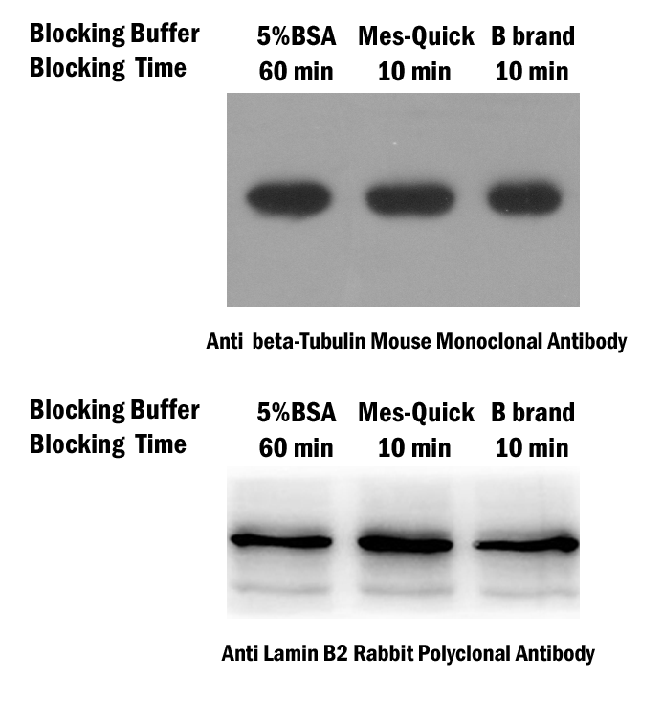

**产品仅供科学研究 禁止用于临床诊断、治疗**

**For Research Use Only. Not For Use In Diagnostic Procedures.**